上海理工大学专业技术岗位应聘表
姓 名 |  | 孙跃东 | 工号 |  | 03709 | 出生  年月 | 1965.01 | 进校时间 | 1998.01
所在部门 |  | 机械工程学院 |  |  | 学历 | 博士研究生 |  | 学位 | 博士
专业技术  职务 |  | 教授 |  |  | 现任岗位  等级 | 专技三级 |  | 现任岗位  聘任年月 | 2015.01
任现职以来考核优秀年份 |  |  |  | 2015\2018\2019年 |  |  |  | 应聘岗位 |  | 专技二级
以下由学院(部)或学校填写
思想政治与师德师风部门考核意见 | 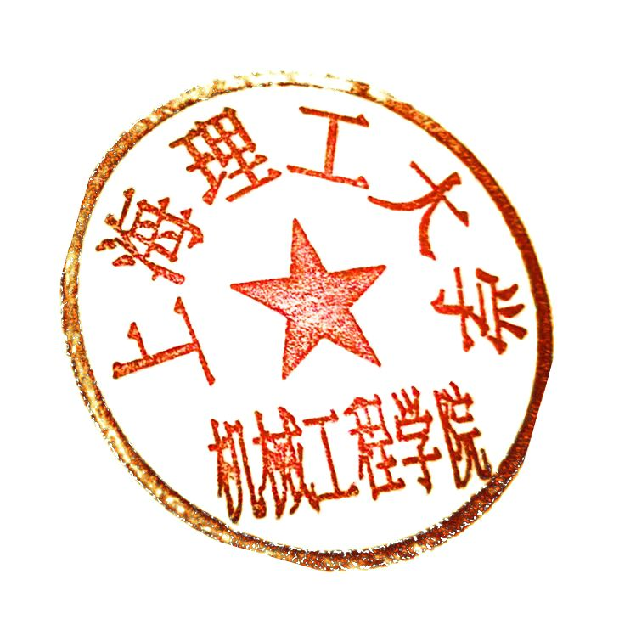  考核结果：达到 □基本达到 □未达到  二级党组织负责人签字：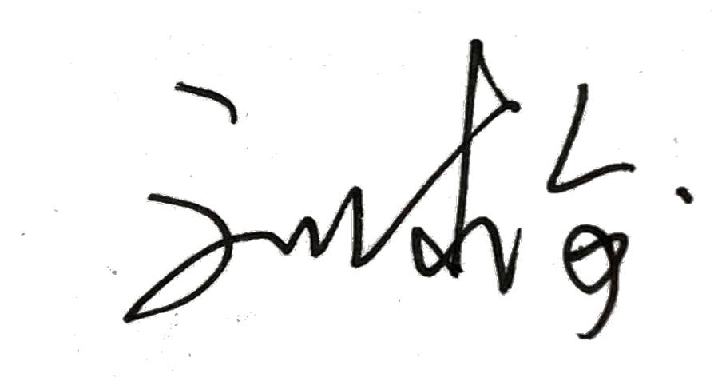  部门公章：  2022年 7 月 30日
所在部门推荐意见 | 同意申请 二 级岗位。  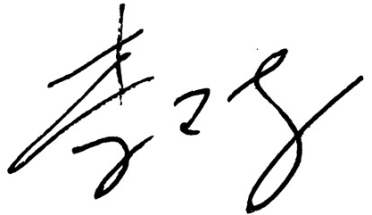  岗位聘任小组组长：  部门公章：  2022年7 月30 日
思想政治与师德师风部门考核意见 | 考核结果：□达到 □基本达到 □未达到  党委教师工作部负责人：  年 月 日
校岗位聘 任工作组  审核意见 | 任职年限 年，符合参考表A 条，参考表B 条。  年 月 日
校岗位聘任评议委员会意见 | 应到 人，实到 人，同意 票，不同意 票，弃权 票。  建议聘任 级岗位。  年 月 日
聘任委员会意见 | 应到 人，实到 人，同意 票，不同意 票，弃权 票。  同意聘任 级岗位,自 执行。  年 月 日

上海理工大学专业技术岗位应聘业绩公示表
姓 名 | 孙跃东 |  | 工号 |  | 03709 |  | 出生年月 |  | 1965.01 | 进校时间 |  |  |  |  | 1998.01
所在部门 | 机械工程学院 |  |  |  | 学历 |  | 博士研究生 |  |  | 学位 |  |  |  |  | 博士
专业技术职务 | 教授 |  |  |  | 现任岗位等级 |  | 专技三级 |  |  | 岗位聘任年月 |  |  |  |  | 2015.01
学科建设信息 | 机械工程一级学科博士点  车辆工程二级学科博士点 |  |  |  |  |  | 所在学科 |  |  | 机械工程（车辆工程）
导师信息 | 博士生导师 |  |  |  |  |  | 所在学科 |  |  | 机械工程（车辆工程）
任现职以来考核优秀年份 |  |  |  | 2015\2018\2019年 |  |  |  |  |  | 应聘岗位 |  |  |  | 专技二级
一、业绩贡献
业绩 |  | 名称 |  |  |  | 授予部门 |  | 授予年月 |  |  |  |  | 备注
国家级教学成果奖二等奖排名前二 |  | “三结合、三递进、三协同”构建创新创业教育体系的探索与实践 |  |  |  | 教育部 |  | 2018.12 |  |  |  |  | 上理工[2019]4号：  三（一）3（1）之5
省级教学成果奖一等奖排名第一 |  | 以“三个面向”引领专业改革与建设的创新实践 |  |  |  | 上海市教委 |  | 2017 |  |  |  |  | A表省9
国家一级学会所属二级学会正副主任委员 |  | 中国农业机械学会地面机器系统分会副主任委员 |  |  |  | 中国农业机械学会 |  | 2019-至今 |  |  |  |  | A表省14
教育部高等学校专业教学指导委员会委员 |  | 教育部高等学校创新创业教育指导委员会委员 |  |  |  | 教育部 |  | 2018-至今 |  |  |  |  | A表省11
二、论文情况
业绩 |  | 论文名称 |  |  |  | 刊物 |  | 发表时间 |  |  | 收录情况及收录号 |  | 本人  排序 |  |  | 备注
一区论文第一或通讯作者 |  | Model and experiments to investigate thermal runaway characterization of lithium-ion batteries induced by external heating method |  |  |  | Journal of Power Sources |  | 2021.08 |  |  | WOS000663408500004 |  | 唯一  通讯 |  |  | A表  国18
三、著作情况
业绩 |  | 著作名称 |  |  |  | 出版机构 |  | 出版时间 |  |  | 总量/本人完成量  （万字） |  | 本人  排序 |  |  | 备注
四、科研项目情况
业绩 |  | 项目名称 |  |  |  | 项目来源 |  | 起止时间 |  |  | 完成情况 | 本人  排序 | 项目  负责人 |  |  | 备注
五、专利情况
业绩 |  | 专利名称 |  |  |  | 申请时间 |  | 授权时间 |  |  | 转让情况 |  | 备注
应聘申请
本人承诺本表所填内容真实有效，如有不实，应聘申请自动作废，并愿意承担一切后果。
签字：
年 月 日
注：附表中所有成果自任现职以来至2021年12月31日，成果获得时间以证书颁布时间为准。

